DLA RODZICÓW

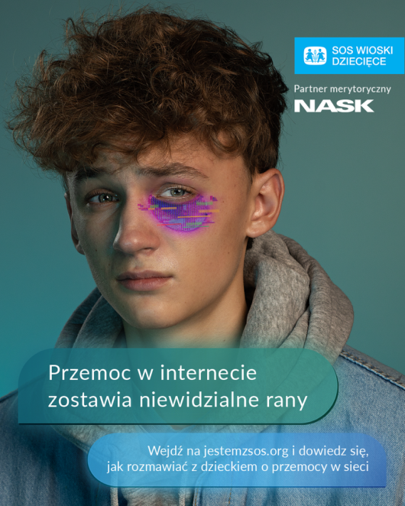
Prawie połowa polskich nastolatków doświadczyła agresji w internecie, a 39 proc. z nich nie powiedziało o tym nikomu. Dlaczego? Na to pytanie starają się odpowiedzieć eksperci SOS Wioski Dziecięce i NASK. Ruszyła kampania „Niewidzialna przemoc” Celem kampanii „Niewidzialna przemoc” jest podnoszenie świadomości rodziców na temat cyberzagrożeń, zmiana ich postaw oraz przekonanie ich, że właśnie teraz, kiedy właściwie każda z dziedzin naszego życia przeniosła się do internetu, muszą być bardzo blisko swoich dzieci. Sieć może być bowiem bardzo niebezpieczną przestrzenią, jeśli nie nauczymy młodych korzystać z niej mądrze i odpowiedzialnie.
ZAPRASZAM NA WEBINAR:
WEBINAR DLA RODZICÓW : PRZEMOC W INTERNECIE ZOSTAWIA NIEWIDZIALNE RANY
https://www.youtube.com/watch?v=OLB6RpnA_eU
JAK ROZMAWIAĆ Z DZIECKIEM O PRZEMOCY W SIECI
https://wioskisos.org/jestemzsos/porozmawiaj-z-dzieckiem/

